Рекомендации родителям по выполнению домашних заданий. Лексическая тема: «Посуда»
Тематический словарь
Блюдо, блюдце, варить, взбивать, вилка, глубокий, готовить, греть, дуршлаг, духовой шкаф, жарить, заварной, кастрюля, кипятить, кофеварка, кофейник, кофейный, кухонный, ложка, масленка, мелкая, миска, мыть, накрывать, нарезать, нож, остудить, отрезать, печь, пластмассовый, поварешка, подгорать, поджарить, подогреть, посудомоечная машина, противень, сахарница, сервиз, сковорода, солонка, стакан, стеклянный, столовый, тарелка, терка, чайник, чайный, чашка.
Выучи стихотворение
Мы посуду перемыли:
Только чашку мы разбили,
Ковшик тоже развалился,
Нос у чайника отбился,
Ложку мы чуть-чуть сломали.
Так мы маме помогали.
Назови ласково(записать ответы детей)
Чашка — чашечка.
Тарелка —...
Ложка — ...
Миска —..
.Сосчитай до пяти(записать ответы детей)
Один стакан — два стакана...
Одна вилка —...
Один нож— ...
Что лишнее?
Тарелка, блюдце, миска, стол.
Кружка, вилка, стакан, чаш
Закончи предложение(записать ответы детей)Суп мы варим в...
Хлеб режут... В чашке был налит...
Какое слово самое длинное?(подчеркнуть ответ ребенка)
Вилка, ложка, поварешка, миска. Нож, печь, тарелка.
Исправь ошибку(записать ответы детей)
Чайный ложка. Острое нож. Красивый блюдце.
Что не так? (записать ответы детей)
Сахар насыпали в солонку. Суп наливают вилкой.
В хлебнице хранится колбаса.
Какое слово отличается от других?
Вилка, вилка, пилка, вилка. Ложка, кошка, ложка, ложка. Блюдо, блюдо, чудо, блюдо.
Какое слово самое короткое?(подчеркнуть ответ ребенка)
Хлебница, кастрюля, сковорода, нож. Мыть, накрывать, готовить.
Один — много(записать ответы детей)
Чайник — много чайников. Кастрюля — ... Кружка —... Тарелка — ...
Подбери признак/действие
Ложкой (что делают?) — едят... Нож (какой?) — ...
Скажи наоборот
Холодный — горячий. Глубокая —...
Быстро—...

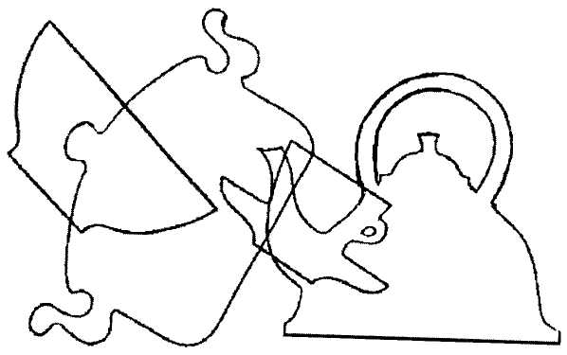
Что общего и чем отличаются друг от друга ?
Тарелка и блюдце.
Ложка и поварешка.

Рис. 94. Какая посуда нарисована на картинке?

Рис. 95. Что лишнее? Почему?
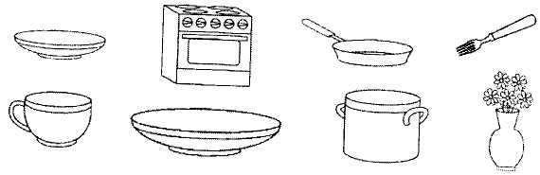
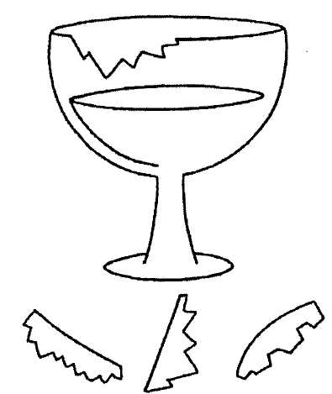

Рис. 96. Среди нижних осколков найди тот, который откололся от бокала.

Рис. 97. Обведи и раскрась.

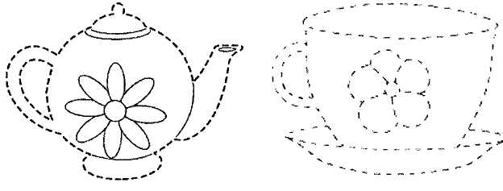

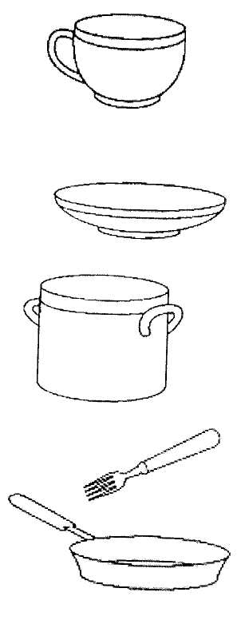
Рис. 98. Отгадай загадки. Раскрась картинки-отгадки.
Назовите-ка посуду:
Ручка прицепилась к кругу.
Блин испечь ей — ерунда,
Это же...
(сковорода)
В брюхе у него вода
Забурлила от тепла.
Как разгневанный начальник,
Быстро закипает...
(чайник)
Чай в нее мы наливаем,
С конфеткой пьем и отдыхаем.
(Чашка)

